КОММЕРЧЕСКОЕ ПРЕДЛОЖЕНИЕ
Название компании | ООО «ARIYA TEKS»
Сфера деятельности | Легкая промышленность, швейное производство
Краткая информация о предприятии (год создания, штат сотрудников и т.д.) | Компания «ARIYA TEKS» относится к числу лидирующих компаний-производителей текстильной продукции в Республике Узбекистан и является крупной производственной компанией, которая специализируется на производстве текстильных изделий. Опыт работы с 2008 года позволяет нам оптимально решать поставленные заказчиком задачи, обеспечивая выпуск качественной продукции. Имея штат сотрудников в количестве более 300 человек, ежемесячный объем выпускаемой продукции компании составляет в среднем 300 тысяч единиц.  Компания «ARIYA TEKS» имеет ряд следующих преимуществ, позволяющих занимать лидирующие позиции по объему продаж на внутреннем и внешнем рынках страны, а также быть единственным выбором для многих компаний и организаций:  - Широкий спектр выпускаемой продукции - Компания предоставляет на выбор потребителям продукцию, включающую в себя: трикотажные изделия, спецодежду и униформу, промо-продукцию, спортивную одежду, одежду для медицинских работников и учреждений и весь спектр детской и подростковой одежды.  - Техническое оснащение - производственные цеха компании оснащены новейшим оборудованием производства Японии и стран Европы. Автоматизированное оборудование, используемое на различных этапах производства, обеспечивает высокую производительность при оптимальном использовании сырья, что в свою очередь сказывается на сравнительно невысокой стоимости продукции.  - Высокое качество по низким ценам - все технологические этапы в процессе производства текстильных изделий, начиная от процесса закройки до выпуска готовой продукции, производятся на территории самой компании, что также обеспечивает низкие цены конечных изделий. Также, на каждом этапе производства ведется строгий контроль качества.  - Забота о клиентах - для обеспечения удобства клиентам, для каждого из них предоставляется персональный менеджер, который будет вести консультацию по всем интересующим Вас вопросам, а также проконтролировать процесс выполнение Вашего заказа в указанные сроки и в соответствии с Вашими потребностями и предпочтениями.  И самое главное, Компания имеет возможность производить продукцию под брендом компании клиента, тем самым обеспечив клиенту свой индивидуальный статус.
Сертификат качества | Сертификат соответствия товара СТ-1 включен в стоимость товара.
Логотип предприятия | 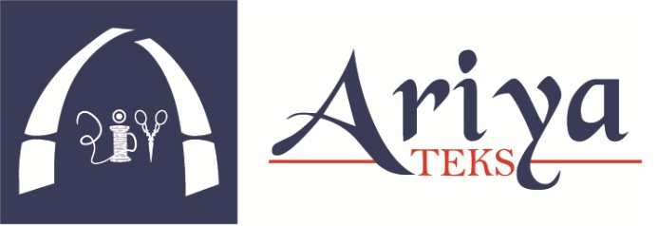
Адрес | г. Ташкент, ул. Мирзо Турсунзаде, д. 101
ФИО руководителя | Усманов Мирислом Икрамович
Тел./факс | (71) 129-91-91 (93) 550-11-20 | Веб-сайт:  http://ariyateks.uz/ | E-mail:  info@ariyateks.uz
Годовой оборот | 5 000 000 000 сум | Условия поставки | Договорная
Фото продукции

